Редактор баз данных сигналов

SignalEditor

Руководство пользователя

Харьков 2016
Оглавление
- Введение…………………………………………………………………………….3
- Требования к программному обеспечению………………………………………3
- Структура базы данных……………………………………………………………4
  - Логическая модель……………….…………………………………………….4
  - Физическая модель………………………………………………………….....8
- Использование программы………………………………………………………....9
  - Управление базой данных……………………………………………………….9
    - Создание базы данных……………..………………………………………9
    - Открытие базы данных…………………………………………………...10
  - Типы сигналов и их поля………………………………………………………10
    - Создание и удаление типа…………..……………………………………10
    - Редактирование свойств типа…………..………………………………..10
    - Создание и удаление полей типов сигналов………..…………………..11
    - Редактирование полей типов сигналов……..…………………………..11
  - Описатели сигналов…………………………………………………………….13
    - Создание и удаление сигналов…………………………………………13
    - Редактирование сигналов……………………………………………….14
    - Идентификация сигналов……………………………………………….15
- Поддержка программного продукта………………………………………………16
- Введение
Программа SignalEditor предназначена для ведения баз данных описателей сигналов различных ПТК АСУ. Она обеспечивает выполнение следующих функций:
- Создание и открытие БД сигналов;
- Создание, удаление, и редактирование элементов классификации типов сигналов;
- Создание, удаление и редактирование полей типов сигналов;
- Создание, удаление, редактирование и контроль сигналов и их свойств;
- Автоматическое заполнение некоторых свойств сигналов значениями умолчания.

- Требования к программному обеспечению
Работоспособность программы гарантирована под управлением OS Windows версии 7 и выше.
Проекты баз данных описателей сигналов реализованы с использованием СУБД Borland Interbase v.7.0, соответственно, для корректной работы программы необходима её установка.
Для работы с программой, как таковой, достаточно запустить файл SignalEditor.exe

Язык пользовательского интерфейса программы русский.

- Структура базы данных
  - Логическая модель
В основе логической модели БД лежат следующие понятия:
Описатель сигнала или сигнал – совокупность значений свойств сигнала определенного типа.
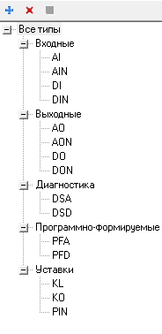
Тип сигнала – совокупность сигналов с некоторыми общини свойствами. В данной программе классификация сигналов представлена в виде древовидной структуры:

1) Входные:
1.1) AI – входные аналоговые сигналы;

1.2) AIN – достоверизированные входные
аналоговые сигналы;
1.3) DI – входные дискретные сигналы;

1.4) DIN – достоверизированные входные
дискретные сигналы;

2) Выходные:
2.1) AO – выходные аналоговые сигналы;
2.2) AON – достоверизированные выходные
аналоговые сигналы;
2.3) DO – выходные дискретные сигналы;
2.4) DON – достоверизированные выходные Рис. 3.1 – структура дерева типов
сигналов в типовой базе данных
аналоговые сигналы;
3) Диагностика:
3.1) DSA – диагностические аналоговые сигналы;
3.2) DSD –диагностические дискретные сигналы;

4) Программно-формируемые:
4.1) PFA – программно-формируемые аналоговые сигналы;
4.2) PFD – программно-формируемые дискретные сигналы;

5) Уставки:
5.1) KL – уставки дискретные (ключи);
5.2) KO – уставки аналоговые (константы);
5.3) PIN – входные дискретные сигналы с пульта оператора.

Логическая модель на примере типовой БД отображена на рисунках 3.2, 3.3, 3.4, 3.5:
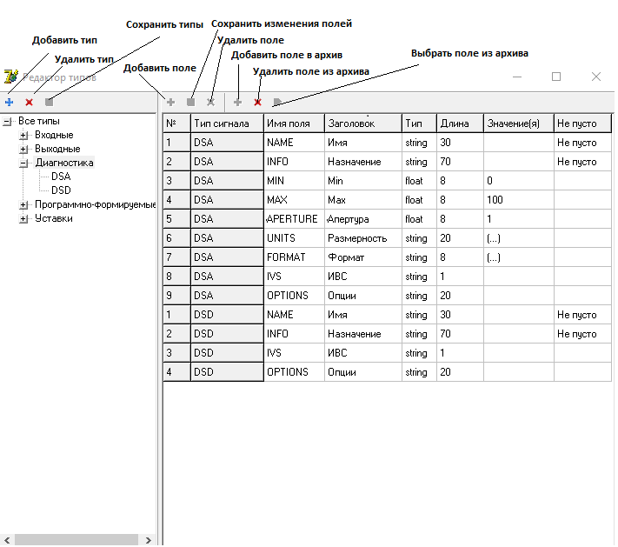

Рис. 3.2 – логическая структура редактора типов сигналов (на примере типовой БД)

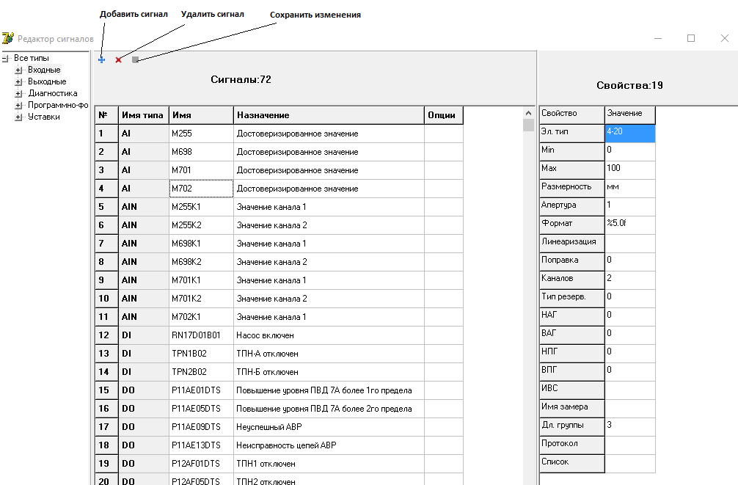

Рис. 3.3 – логическая структура редактора сигналов (на примере типовой БД)
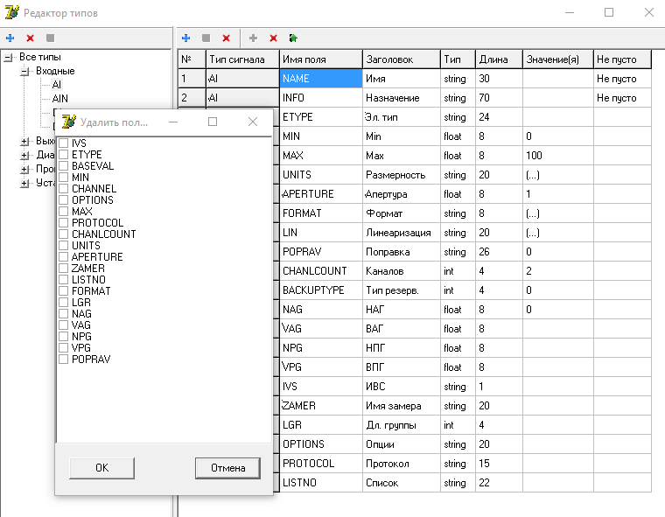

Рис 3.4 – логическая структура архива свойств сигналов (на примере типа AI)
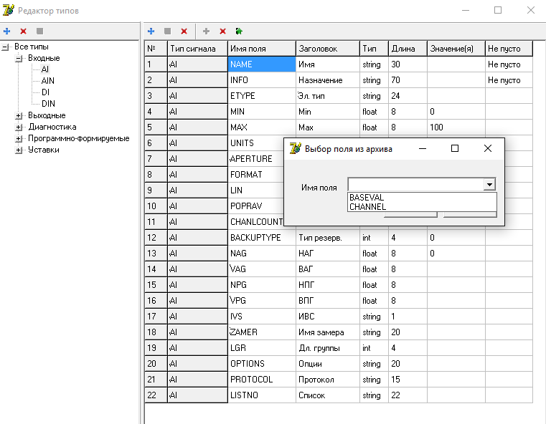
Рис. 3.5 – логическая структура архива свойств сигналов (на примере типа AI)

Интерфейсы редактора типов и редактора сигналов схожи между собой. На левой панели обеих редакторов находится дерево типов сигналов.
На правой панели в редакторе типов, в виде таблицы отображены описатели полей типов сигналов. Каждая строка содержит одно поле типа сигналов. Следует отметить следующие характеристикий полей:
- Имя поля является уникальным, и характеристики полей с одинаковым именем у разных типов сигналов совпадают;
- Поля могут иметь только типы, у которых нет потомков. Соответственно, если к типу уже добавлены какие-либо поля, то добавить к нему потомков можно только удалив все поля, и наоборот.
На центральной панели редактора сигналов отображаются описатели сигналов. Каждая строка содержит один описатель общих свойств сигналов, в зависимости от выбранного типа.
На правой панели редактора сигналов отображаются индивидуальные свойства выбранного сигнала. В случае выбора в дереве листового типа – все свойства отображаются на центральной панели, и правая панель неактивна.

3.2 Физическая модель
Физическая модель – это реальная структура базы данных. Её основные черты такие:
      - БД содержит набор реляционных таблиц:
        - Общие таблицы с наборами всех типов сигналов, полей типов, и, собственно, сигналов;
        - Таблица с архивом полей;
        - Таблица с набором ограничительных значений для полей сигналов, и аналогичная для архивных полей;
        - Таблицы-описатели для каждого типа сигналов, у которого есть какие-либо поля значений.
      - Идентификация сигналов и полей происходит по системным идентификаторам, невидимых в интерфейсе пользователя. Эти поля имеют окончание «ID», и являются первичными ключами. Они не зависят от имен объектов, хранящихся в БД. Каждое значение первичного ключа жестко связано с соответствующей записью, и однозначно идентифицирует её. Удаление записи не изменяет первичных ключей других записей. При добавлении записи автоматически генерируется новое значение первичного ключа, уникальное для данной таблицы.
      - Идентификация типов сигналов осуществляется по имени типа сигнала. Имя типа уникально, является первичным ключом, и не зависит от других объектов в БД.

- Использование программы
  - Управление базой данных
Панель управления базой данных одновременно является главным окном программы и отображена на рис. 4.1.
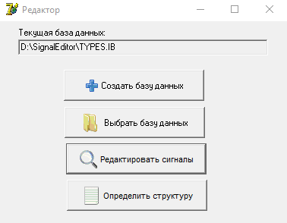
Рис. 4.1 – панель управления базой данных

4.1.1 Создание базы данных
При нажатии кнопки «Создать базу данных» появляется диалоговое окно (рис. 4.2), позволяющее ввести имя создаваемой БД, и папку, в которую она будет добавлена.
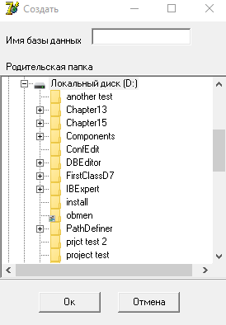
Рис. 4.2 – диалог создания БД
4.1.2 Открытие базы данных
При запуске SignalEditor автоматически открывается та БД, с которой Вы работали в последний раз. Путь и имя БД отображается на главное форме (рис. 4.1). Для открытия другой БД нужно нажать на соответствующую кнопку на главной форме, и в появившемся диалоговом окне выбрать новый *.ib файл. После выбора файла, строка с путём и именем выбранной БД отобразится в главном окне программы (рис. 4.1)

  - Типы сигналов и их поля
    - Создание и удаление типа
Тип сигнала создаётся с помощью кнопки Добавить тип рис. 2.1. После создания тип будет называться ТипN, где N – количество вершин в дереве. После чего, путем двойного щелчка ЛКМ по созданному типу можно переходить к редактированию его свойств.
Тип создаётся, как потомок выбранной вершины. В случае, если выбрана вершина с не-пустым набором полей, то, для добавления к ней потомка, поля необходимо будет удалить, о чём Вам будет выведено соответствующее оповещение.
Поскольку имя типа является первичным ключом, то одинаковые имена в структуре типов недопустимы.

    - Редактирование свойств типа
При двойном щелчке ЛКМ по типу на дереве, появится окно редактирования его свойств (рис. 4.3)
В окне Вы можете задать тип данных сигнала, тип поля значения, тип вершины, и имя типа(для вершин, у которых нет полей).
Тип может быть листовым и нелистовым. При создании, он автоматически устанавливается как нелистовой.
- Смена типа вершины на листовую добавит таблицу-описатель для редактируемого типа (как следствие, к типу добавятся поля «Имя» и «Назначение»), а также удалит всех потомков редактируемого типа;
- Смена типа вершины на нелистовую удалит таблицу-описатель и поля редактируемого типа, если таковые у него есть.

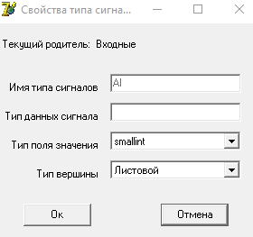
Рис. 4.3. – окно редактирования свойств типа (на примере листового типа AI)

4.2.3 Создание и удаление полей типов сигналов
Для добавления поля к типу необходимо нажать соответствующую кнопку в Редакторе типов (см. рис. 3.2). Добавить поле можно только в том случае, если в дереве выбрана листовая вершина, иначе таблица с описателями полей находится в режиме read-only, а в ячейке слева от имени поля отображается название листового типа, которому это поле непосредственно принадлежит (см. рис. 3.2).
Имена полей (в пределах одного типа) уникальны. В случае совпадения, программа выдаст соответствующее уведомление и удалит вновь созданное поле.
Удаление поля происходит аналогичным образом, и так же возможно только в том случае, если на дереве выбран листовой тип.

4.2.4 Редактирование полей типов сигналов
Редактирование полей также возможно только при выборе листового типа на дереве. Для редактирования ячейки необходимо дважды нажать ЛКМ на ячейке, которую Вы хотите отредактировать. У редактирования полей есть такие особенности:
- Все поля с одинаковым названием должны иметь одинаковые характеристики в каждом типе, где они присутствуют. Поэтому, если после редактирования какого-либо описателя поля, описатель с этим именем будет иметь иные значения в другом типе сигналов – Вы увидите соответствующее диалоговое окно, которое предложит Вам либо откатить изменения, либо отредактировать все описатели в БД с аналогичным именем;
- Значения столбцов «№» и «Тип сигнала» редактированию не подлежат. Значение в столбце «№» устанавливается автоматически, как порядковый номер поля в списке полей типа сигналов, а в поле «Тип сигнала» указывается имя типа, которому это поле принадлежит;
- Значение в поле «Тип» устанавливается только из выпадающего списка, который появляется при выборе ячейки в этом столбце;
- В поле «Длина», в случае выбора числовых типов данных (int и float), автоматически устанавливаются значения «4» и «8» соответственно. Редактированию они не подлежат. Значения для полей типа «string» устанавливаются на Ваше усмотрение;
- В поле «Значение» Вы можете установить ограничения для допустимых значений сигнала в редактируемом поле. В поле можно вводить как одиночные значения, так и список. Подробнее эти ограничения рассмотрены в п. 5.2.
Так же, в случае установки списка допустимых значений для поля, Вы можете построить там древовидную структуру. Помощь в построении Вы можете получить при нажатии соответствующей кнопки (рис. 4.4).

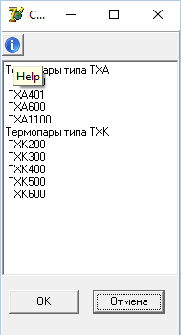
Рис. 4.4 – окно заполнения допустимых значений поля

- Поле «Не пусто» доступно для редактирования только до того, как поле будет внесено в БД. После создания, поле будет внесено в БД при переходе на другую строку автоматически, либо при смене типа на дереве, либо же при выходе из программы, после подтверждения Вами в соответствующем диалоговом окне.

  - Описатели сигналов
    - Создание и удаление сигналов
Для создания сигнала необходимо выбрать вершину на дереве, и нажать соответствующую кнопку на панели управления сигналами (рис. 3.1). После нажатия кнопки, в конце таблицы появится новая строка, которая является описателем создаваемого сигнала. В случае, если в дереве выбрана нелистовая вершина, то, прежде всего,необходимо будет выбрать тип, которому сигнал будет принадлежать (рис. 4.5). Типом сигнала может стать любая листовая вершина, которая является потомком текущей вершины на дереве.
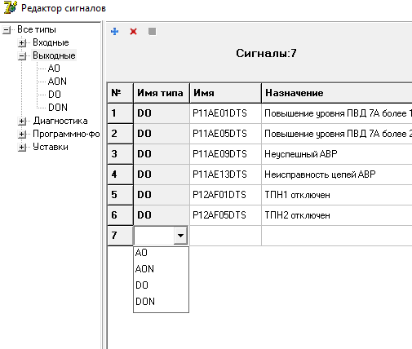
Рис. 4.5 – выбор типа создаваемого сигнала на нелистовой вершине

Для удаления сигнала необходимо выбрать его описатель в основной таблице, и нажать на соответствующую кнопку на панели управления сигналами (рис. 3.3).
При удалении или добавлении сигналов изменения, в БД фиксируются при смене строки в основной таблице, либо при нажатии соответствующей кнопки на панели управления сигналами (см. рис. 3.3). Нажатие зафиксирует так же изменения текущего описателя, если они были проведены. Если Вы не подтвердите изменения этим нажатием, то Вам будет выведен запрос на сохранение при смене вершины, либо при закрытии программы.
    - Редактирование сигналов
Для редактирования сигнала необходимо выбрать его описатель в основной таблице (рис. 3.3). Если текущая вершина на дереве не является листовой, то индивидуальные свойства сигнала будут отображены на правой панели, а общие для всех потомков текущей вершины – на центральной. Соответственно, если выбрана листовая вершина, то все значения редактируются на центральной таблице (рис. 3.3).
Внесённые изменения сохраняются:
- при нажатии соответствующей кнопки на панели управления сигналами (рис. 3.3);
- при смене вершины на дереве (по Вашему подтверждению);
- при закрытии окна редактора сигналов (по Вашему подтверждению);
Нажатие кнопки «Отмена» в соответствующем диалоговом окне (при смене вершины/закрытии окна редактора) вернет БД к тому состоянию, в котором она находилась до редактирования.
У некоторых полей есть определенные ограничения допустимых значений.

4.3.4 Идентификация сигналов
В качестве идентификатора сигналов в пределах БД служит поле с именем SIGNALID. Оно является первичным ключом как для таблиц-описателей сигналов, так и для общей таблицы сигналов.
Т.е. каждый описатель сигнала имеет уникальный ID, вне зависимости от своего типа.
Помимо этого, проводится проверка имён описателей сигналов на уникальность. Если будет создан сигнал с именем, уже существующим в БД, при попытке сохранения он будет удалён, а пользователь получит соответствующее уведомление.
- Поддержка программного продукта
Поддержка осуществляется разработчиком программы.
Адрес: 61096, г. Харьков, Жасминовый бульвар, 14, кв. 10.
E-mail: avshulghenko@gmail.com
Тел. +38(0572)97-46-47
Шульженко Александр Викторович

Автор _________ Шульженко А.В.

